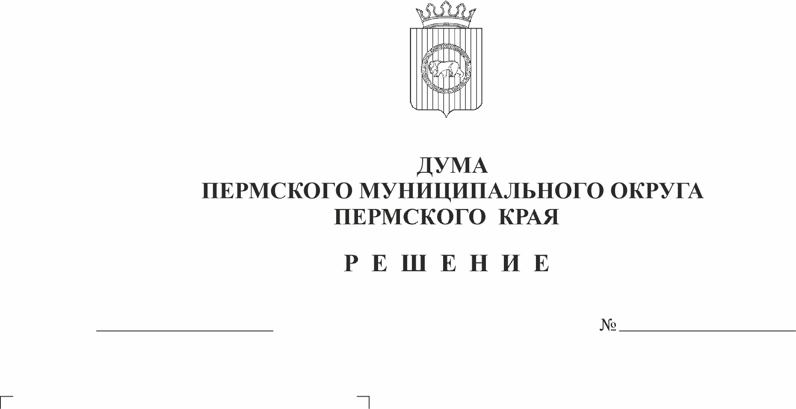
О награждении знаком отличия
«За заслуги перед Пермским муниципальным округом
Пермского края» II степени
236-п
29.02.2024
Галана Владимира Николаевича

В соответствии с Положением о муниципальных наградах Пермского муниципального округа Пермского края, утвержденным решением Думы Пермского муниципального округа Пермского каря от 23 ноября 2023 г. № 269
Дума Пермского муниципального округа Пермского края РЕШАЕТ:
- Наградить Галана Владимира Николаевича, генерального директора ООО «Пермское эксплуатационно-строительное предприятие», знаком отличия «За заслуги перед Пермским муниципальным округом Пермского края» II степени за многолетний добросовестный труд, большой личный вклад в развитие Пермского муниципального округа и в связи с 85-летием со дня образования Пермского муниципального округа Пермского края.
- Контроль за исполнением настоящего решения возложить на комитет Думы Пермского муниципального округа Пермского края по местному самоуправлению и социальной политике.

Председатель Думы
Пермского муниципального округа Д.В. Гордиенко

